FUNDAMENTOS COMPUTACIONALES

EJERCICIO 1

1. Analisis

Ingresar nombres de 28 estudiantes

Generar las notas ACD, APE, AA

Calcular el promedio de las notas

Obtener los promedios del curso

Mostrar nota mas baja del alumno

Mostrar notas mas alta del alumno

1. Pseudocodigo

Algoritmo GestionNotas

Definir limEsts, limNotas, i, j Como Entero

limEsts = 28

limNotas = 3

Definir mayorPromedio, menorPromedio Como Real

Definir estudianteMayor, estudianteMenor Como Caracter

Definir arrNombEst Como Caracter

Definir arrNotasEst, arrPromEst Como Real

Dimension arrNombEst[limEsts]

Dimension arrNotasEst[limEsts, limNotas]

Dimension arrPromEst[limEsts]

Definir promedioCurso, sumaPromedios Como Real

sumaPromedios = 0

Para i=0 Hasta limEsts-1 Con Paso 1 Hacer

Para j=0 Hasta limNotas-1 Con Paso 1 Hacer

arrNotasEst[i,j] = Azar(11) - 1

FinPara

FinPara

Para i=0 Hasta limEsts-1 Con Paso 1 Hacer

Escribir "Ingrese nombre del Estudiante: "

Leer arrNombEst[i]

FinPara

Para i=0 Hasta limEsts-1 Con Paso 1 Hacer

arrPromEst[i] = (arrNotasEst[i,0] \* 0.35) + (arrNotasEst[i,1] \* 0.35) + (arrNotasEst[i,2] \* 0.3)

sumaPromedios = sumaPromedios + arrPromEst[i]

FinPara

promedioCurso = sumaPromedios / limEsts

Para i=0 Hasta limEsts-1 Con Paso 1 Hacer

Escribir "Promedio del estudiante ", arrNombEst[i], ": ", arrPromEst[i]

FinPara

Escribir "Promedio del curso: ", promedioCurso

Escribir "Estudiantes con promedio superior al del curso:"

Para i=0 Hasta limEsts-1 Con Paso 1 Hacer

Si arrPromEst[i] > promedioCurso Entonces

Escribir arrNombEst[i], " | PROMEDIO: ", arrPromEst[i]

FinSi

FinPara

Escribir "Estudiantes con promedio inferior al del curso:"

Para i=0 Hasta limEsts-1 Con Paso 1 Hacer

Si arrPromEst[i] < promedioCurso Entonces

Escribir arrNombEst[i], " | PROMEDIO: ", arrPromEst[i]

FinSi

FinPara

mayorPromedio = arrPromEst[0]

menorPromedio = arrPromEst[0]

Para i=1 Hasta limEsts-1 Con Paso 1 Hacer

Si arrPromEst[i] > mayorPromedio Entonces

mayorPromedio = arrPromEst[i]

estudianteMayor = arrNombEst[i]

FinSi

Si arrPromEst[i] < menorPromedio Entonces

menorPromedio = arrPromEst[i]

estudianteMenor = arrNombEst[i]

FinSi

FinPara

Escribir "Estudiante con el mayor promedio: ", estudianteMayor, " | Promedio: ", mayorPromedio

Escribir "Estudiante con el menor promedio: ", estudianteMenor, " | Promedio: ", menorPromedio

FinAlgoritmo

1. Prueba de escritorio

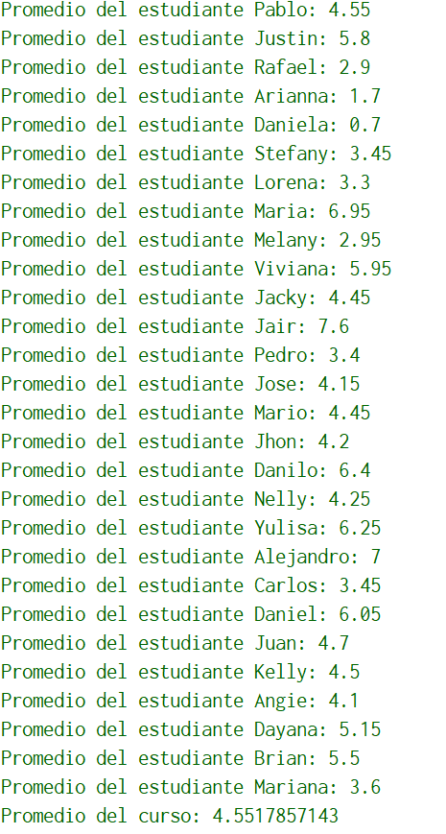

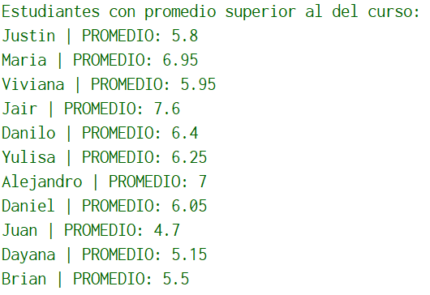

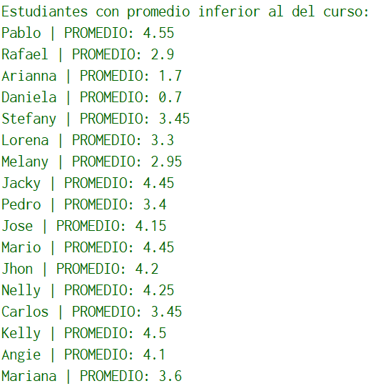

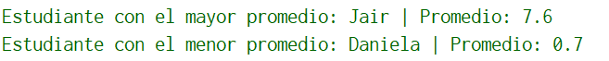

EJERCICIO 3

1. Analisis

Gestionar el inventario de una tienda

Almacenar productos con una matriz bidimensional

Agregar productos con su nombre, precio y cantidad

Facturar el producto con su codigo

Agregar el 12% de IVA

Agregar descuento apartir de los 100$ de compra

1. Pseudocodigo

Algoritmo TiendaFactura

Definir precio, iva, totalConIva, totalSinIva Como Real

Definir numProductos, cantidadDeseada, codigoFacturar Como Entero

Definir encontrado Como Logico

encontrado = Falso

iva = 0.12

Escribir "Ingrese el número de productos a ingresar al inventario: "

Leer numProductos

Dimension nombresProducto[numProductos]

Dimension datosProducto[numProductos, 3]

Para i = 0 Hasta numProductos-1 Con Paso 1 Hacer

datosProducto[i, 0] = i + 1

Escribir " "

Escribir "Código del producto: ", datosProducto[i, 0]

Escribir "Ingrese el nombre del producto ", i+1, ": "

Leer nombresProducto[i]

Escribir "Ingrese el precio del producto: "

Leer datosProducto[i, 1]

Escribir "Ingrese la cantidad del producto: "

Leer datosProducto[i, 2]

FinPara

Escribir "INVENTARIO"

Para i = 0 Hasta numProductos-1 Hacer

Escribir "Código: ", datosProducto[i, 0], ", Producto: ", nombresProducto[i]

Escribir "--> Precio: $", datosProducto[i, 1], ", Cantidad: ", datosProducto[i, 2]

FinPara

Escribir " "

Escribir "FACTURA: "

Escribir "Ingrese el código del producto a facturar: "

Leer codigoFacturar

Para i = 0 Hasta numProductos-1 Con Paso 1 Hacer

Si datosProducto[i, 0] == codigoFacturar Entonces

encontrado = Verdadero

Escribir "Ingrese la cantidad deseada a facturar para ", nombresProducto[i], ": "

Leer cantidadDeseada

precio = datosProducto[i, 1]

totalSinIva = precio \* cantidadDeseada

totalConIva = totalSinIva + (totalSinIva \* iva)

Si (totalSinIva > 100) Entonces

Escribir "Su compra ha superado los $100, se ha aplicado un descuento (No se agrega el 12% de IVA)"

Escribir "Producto: ", nombresProducto[i], ", Cantidad: ", cantidadDeseada

Escribir "El valor total a pagar es de: $", totalSinIva , " (descuento aplicado)"

SiNo

Escribir "Producto: ", nombresProducto[i], ", Cantidad: ", cantidadDeseada

Escribir "Total a pagar: $", totalSinIva, " , Sumado el IVA (12%): $", totalConIva, " (No se aplica descuento)"

FinSi

FinSi

FinPara

Si (encontrado = Falso) Entonces

Escribir "El producto no fue encontrado en el inventario."

FinSi

FinAlgoritmo

1. Prueba de escritorio

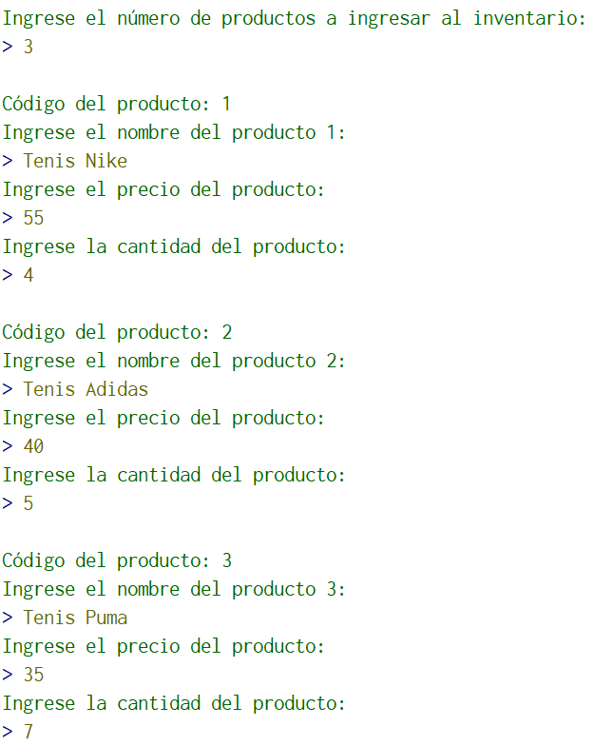

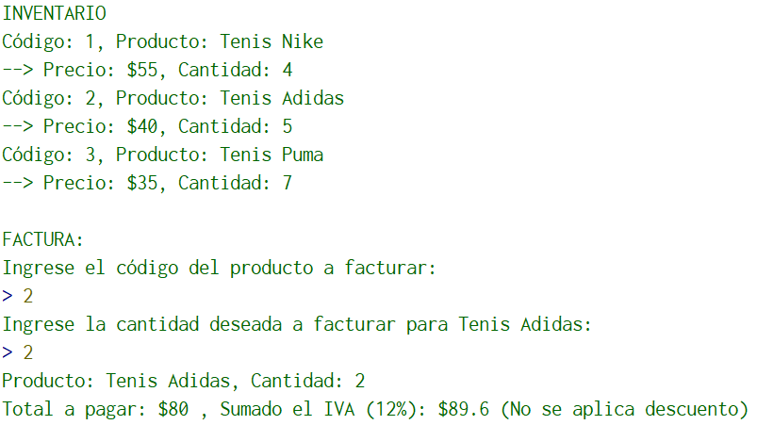

EJERCICIO 5

1. Analisis

Desarrollar una multiplicación de dos matrices bidimensionales

Ingresar las dimensiones y elementos

Realizar la multiplicación

Mostrar el resultado final

1. Pseudocodigo

Algoritmo MatricesBidimensionales

Definir filasA, columnasA, filasB, columnasB, i, j Como Entero

Definir matrizA, matrizB, resultado Como Entero

Escribir "Ingrese el número de filas de la matriz A:"

Leer filasA

Escribir "Ingrese el número de columnas de la matriz A:"

Leer columnasA

Dimension matrizA[filasA, columnasA]

Escribir "Ingrese el número de filas de la matriz B:"

Leer filasB

Escribir "Ingrese el número de columnas de la matriz B:"

Leer columnasB

Dimension matrizB[filasB, columnasB]

Dimension resultado[filasA, columnasB]

Si columnasA <> filasB Entonces

Escribir "No se pueden multiplicar las matrices. El número de columnas de A debe ser igual al número de filas de B."

Sino

Escribir "Matriz A:"

Para i desde 0 hasta filasA - 1 Hacer

Para j desde 0 hasta columnasA - 1 Hacer

matrizA[i, j] = Aleatorio(-9, 9)

Fin Para

Fin Para

Para i desde 0 hasta filasA - 1 Hacer

Para j desde 0 hasta columnasA - 1 Hacer

Escribir Sin Saltar matrizA[i, j], " | "

Fin Para

Escribir ""

Fin Para

Escribir "Matriz B:"

Para i desde 0 hasta filasB - 1 Hacer

Para j desde 0 hasta columnasB - 1 Hacer

matrizB[i, j] = Aleatorio(-9, 9)

Fin Para

Fin Para

Para i desde 0 hasta filasB - 1 Hacer

Para j desde 0 hasta columnasB - 1 Hacer

Escribir Sin Saltar matrizB[i, j], " | "

Fin Para

Escribir ""

Fin Para

Escribir "Resultado de la multiplicación:"

Para i desde 0 hasta filasA - 1 Hacer

Para j desde 0 hasta columnasB - 1 Hacer

resultado[i, j] = matrizA[i, j] \* matrizB[i, j]

Escribir Sin Saltar resultado[i, j], " | "

Fin Para

Escribir ""

Fin Para

Fin Si

FinAlgoritmo

1. Prueba de escritorio

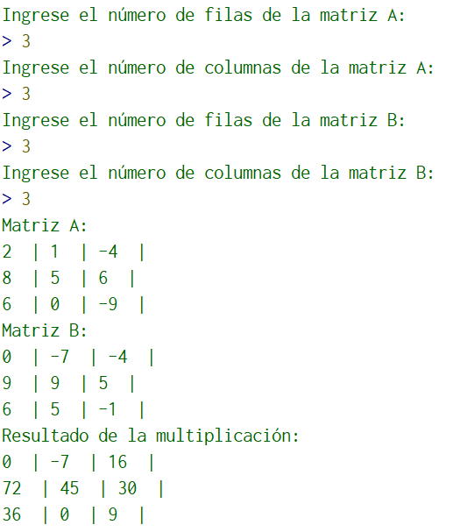

EJERCICIO 7

1. Analisis

Ingresar un numero aleatorio

Presentar los elementos de la diagonal secundaria

Presentar los elementos de arriba de la diagonal secundaria

Presentar los elementos de abajo de la diagonal secundaria

1. Pseudocodigo

Algoritmo MatrizCuadrada

Definir limMt, i, j Como Entero

Escribir "Ingrese el tamaño de la matriz cuadrada"

Leer limMt

Dimension mt[limMt, limMt]

Para i <- 0 Hasta limMt - 1 Hacer

Para j <- 0 Hasta limMt - 1 Hacer

mt[i, j] <- Aleatorio(-9, 9)

FinPara

FinPara

Escribir "Matriz Completa"

Para i <- 0 Hasta limMt - 1 Hacer

Para j <- 0 Hasta limMt - 1 Hacer

Escribir Sin Saltar mt[i, j], " | "

FinPara

Escribir " "

FinPara

Escribir "ELEMENTOS DE LA DIAGONAL SECUNDARIA"

Para i <- 0 Hasta limMt - 1 Con Paso 1 Hacer

Escribir Sin Saltar mt[i, (limMt - i) - 1], " | "

FinPara

Escribir " "

Escribir "ELEMENTOS SOBRE LA DIAGONAL SECUNDARIA"

Para i <- 0 Hasta limMt - 1 Hacer

Para j <- 0 Hasta limMt - 1 Hacer

Si (j < (limMt - i) - 1) Entonces

Escribir Sin Saltar mt[i, j], " | "

FinSi

FinPara

FinPara

Escribir " "

Escribir "ELEMENTOS DEBAJO DE LA DIAGONAL SECUNDARIA"

Para i <- 0 Hasta limMt - 1 Hacer

Para j <- 0 Hasta limMt - 1 Hacer

Si (j > (limMt - i) - 1) Entonces

Escribir Sin Saltar mt[i, j], " | "

FinSi

FinPara

FinPara

FinAlgoritmo

1. Prueba de escritorio

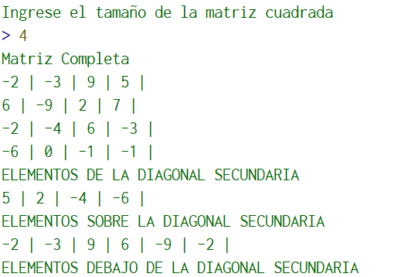

EJERCICIO 9

1. Analisis

Altura

i

Mostrar la salida

1. Pseudocodigo

Algoritmo Asterisco

Definir altura, i, j Como Entero

altura = 4

Para i <- 0 Hasta altura-1 Con Paso 1 Hacer

Para j <- 0 Hasta i Con Paso 1 Hacer

Escribir Sin Saltar "\* "

FinPara

Escribir ""

FinPara

FinAlgoritmo

1. Prueba de escritorio

